ZW8-12型户外柱上高压真空断路器
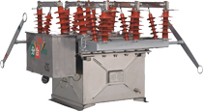1. 概述
ZW8-12系列户外高压交流真空断路器(以下简称“断路器”)系三相交流50Hz的户外高压开关设备；主要用于农网和城网的10kV系统，作为分、合负荷电流、过载电流及短路电流之用；也可用于其它类似场所。ZW8-12系列户外交流高压真空断路器符合国家标准GB1984《交流高压断路器》和IEC 60056《高压交流断路器》等标准。
2. 型号及含义
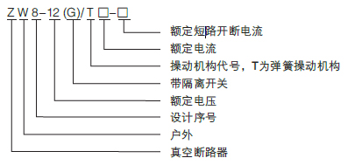
3. 使用条件
3.1 正常使用条件
a) 周围空气温度: -40℃～+40℃；
b) 海拔高度: 不超过2000m;
c) 周围空气可以受到尘埃、烟、腐蚀性气体、蒸汽或盐雾的污染；
d) 风速不超过34m/s(相当于圆柱表面上的700Pa)；
e) 来自开关设备和控制设备处部的振动或地动是可以忽略的；
f) 污秽等级:Ⅲ级。
3.2 特殊使用条件
断路器可以在不同于以上规定的正常使用条件下使用，这时用户的要求应和制造厂家进行协商，并取得一致的意见。
3.3 如超出上述正常使用条件，由用户与制造厂协商。
4. 技术参数
4.1 断路器主要技术参数
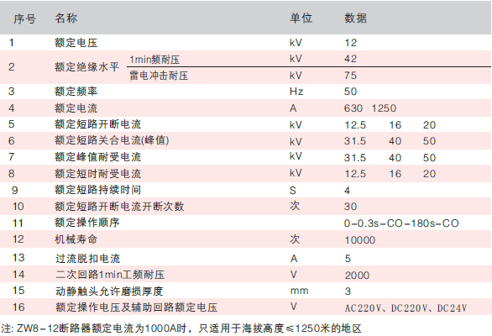
4.2 断路器装配调整后机械特性参数
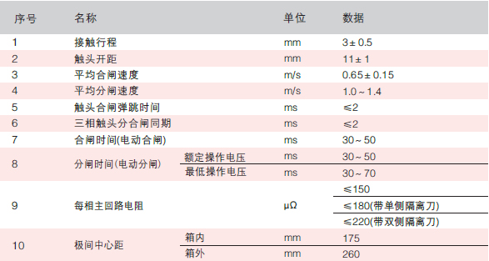
4.3 带单侧隔离开关(从机构方向看在左侧)的ZW8-12户外真空断路器，除满足表1、表2的要求外，隔离开关部分还应满足表3的要求。隔离开关的机械寿命为2000次。
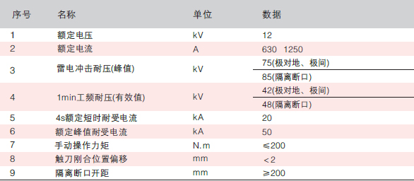
4.4 断路器可配置手动操作机构(只可进行手动分合闸操作)或者电动操作机构(既可手动操作，也可电动操作)；
4.5 断路器可配置防涌流馈线保护装置，实现涌流延时和过流故障延时；
4.6 断路器可内置套管式电流互感器2～6个，变比最大为1000/5，最小为50/5；(其它特殊要求，可与制造厂商协商)。
4.7 断路器可配置外置电压互感器(见图7)，数量分别为1～2个；可配置内置电压互感器(见图8)，另可加装熔断器，数量1个；电压互感器可以作为提供电源或检测线路电压用；
4.8 断路器手动和电动原理图见图1和图2。(注：以随断路器的二次接线原理图为主)
5. 断路器结构特点和动作原理
5.1 断路器结构如图3所示。
断路器由操动机构、导电回路、绝缘系统、密封件及壳体组成。整体结构为三极共箱式，导电回路是由进出线导电杆、动静端导电板、导电夹与真空灭弧室连接而成，外绝缘主要是通过高压套管来实现，具有搞污秽能力，内绝缘为复合绝缘。带隔离刀的断路器(见图5)，另增三极隔离开关(由另一轴驱动)与之串联，断路器和隔离开关之间有可靠的防误机械联锁装置。断路器处在合闸位置时，隔离开关不能进行分、合闸操作；断路器处在分闸位置时，隔离开关才能进行分、合闸操作。
5.2 动作原理
断路器是由操动机构操纵，见图3。机构或分闸弹簧17带动断路器的三极主轴6转动，同时拉动绝缘操作杆16和拐臂15，使真空灭弧室8的动静触头拉开或闭合，而使断路器处于分闸或合闸状态。
隔离刀由图5中隔离刀轴驱动隔离刀的分合。隔离刀与断路器之间装有机械联锁装置，保证隔离刀先于断路器闭合，而后于断路器分开，断路器在合闸状态，隔离刀不能动作，图5中隔离刀轴7由另一手柄5操动。隔离刀分合另有标志牌显示。
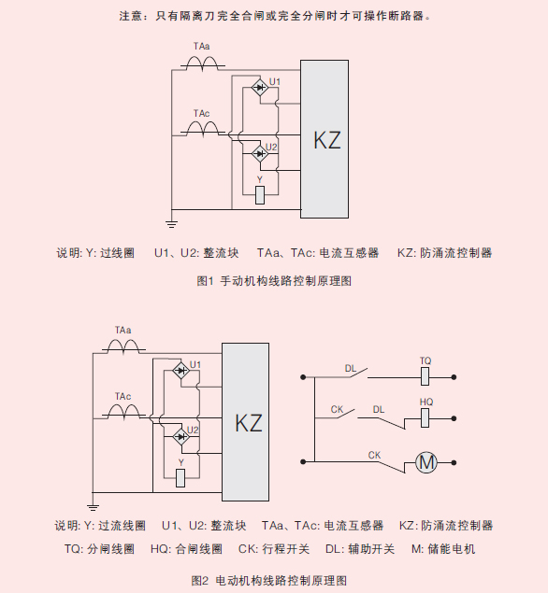
6. 断路器外形及安装尺寸
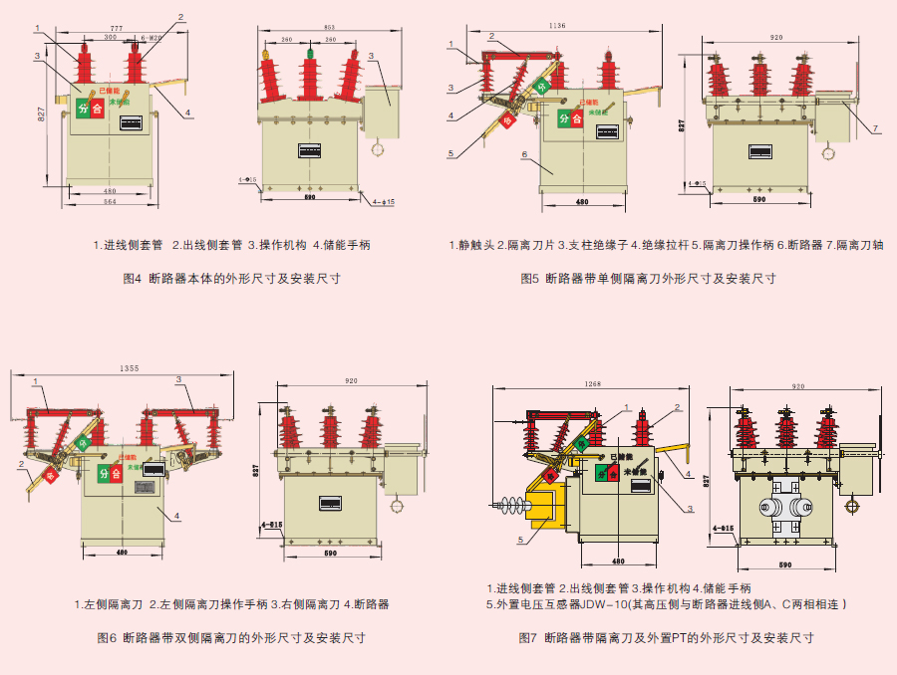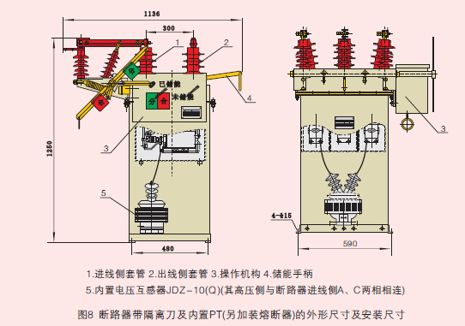
7. 安装、维护
7.1 操作人员应初步了解产品的性能及安装调整、维护知识，对运行中问题应予以记录，必要时通知制造厂家。
7.2 产品在安装前要进行外观检查。观察一下产品的绝缘套管是否有损伤，分合指示、储能指示是否有漏装现象，箱体是否有变形等。检查完毕后，产品要装在高4m以上的柱子上使用。带隔离开关的断路器安装时应认真检查隔离开关与断路器之间的机械联锁装置动作的准确性。
7.3 产品在投入运行前，就仔细核对各操作元件的额定电压、额定电流与实际情况是否相符。并用机构进行操作，以检查各种动作是否正确。
7.4 断路器的各项参数在出厂检验时就已经调整好，用户不必开机检查；按要求进行耐压试验后，即可安装。
7.5 断路器可以单杆架设，也可以双杆架设。断路器应平稳、牢固地安装在专用钢架上。安装示意图见图9。
7.6 产品定期进行小检，主要检查断路器的动作是否正常。带隔离开关的断路器，隔离开关每年检查2次，内容有检查隔离开关与断路器之间的机械联锁动作是否正常，并在活动部件注入一些润滑脂。
7.7 断路器底部的干燥剂为细孔硅胶，在其颜色变成浅黄时需更换。也可根据当地的气候条件定期更换。
8. 运输、验收及贮存
8.1 运输
运输时必整台装入封闭的包装箱内加以固定。运输过程中不得翻转、倾斜，需采取防震措施。超吊断路器本体时，勾在箱体上的四个吊环，不得直接搬运环氧绝缘筒。超吊断路器带隔离开关时，重心偏于隔离开关侧，起吊时应缓慢进行。
8.2 验收
用户收到断路器后应进行如下验收工作：
1)检查包装是否损坏；2)对照产品装箱单检查文件、附件是否齐全；3)检查断路器铭牌上的技术参数、产品合格证是否符合订货要求。
8.3 贮存
本断路器应存放在干燥、通风、防潮、防震及防有害气体侵袭的室内，长期存放应定期检查环境是否符合要求。装箱、开箱和保管应在干燥的室内进行，对产品及各部件要进行核对是否完整和相符。
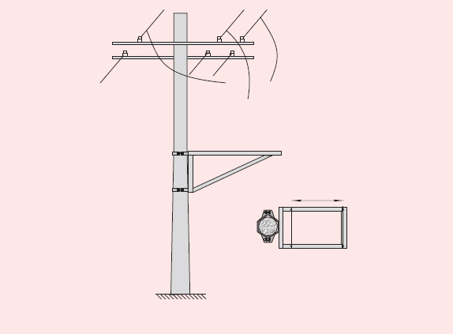
9. 常见故障及排除方法
常见故障及排除方法
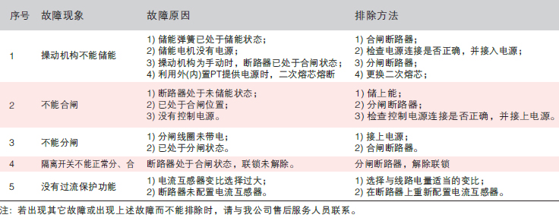
10. 随机文件及备品配件
10.1 产品合格证；
10.2 断路器使用说明书；
10.3 出厂检验报告；
10.4 装箱单；
10.5 二次配线图；
10.6 操动机构使用说明书；
10.7 随机备品配件。

